Decemberben 4 millió 723 ezer főre bővült a foglalkoztatottak száma
2023 decemberében 21 ezer fővel, 4 millió 723 ezer főre nőtt a 15–74 éves foglalkoztatottak átlagos létszáma az előző év azonos időszakához képest. 2023-ban – az év egészét tekintve – a foglalkoztatottak átlagos száma 29 ezer fővel, 4 millió 724 ezer főre emelkedett, a 15-64 évesek foglalkoztatási rátája pedig 74,8% volt, 0,4 százalékponttal magasabb, mint egy évvel ezelőtt.
2023. október–decemberben az egy évvel korábbihoz képest:
A 2023. október–decemberi időszakban a foglalkoztatottak létszáma 4 millió 740 ezer fő volt. Míg a hazai elsődleges munkaerőpiacon dolgozók száma 37 ezer fővel, a külföldön dolgozóké pedig 8 ezerrel nőtt, addig a közfoglalkoztatottaké 7 ezerrel csökkent.
A 15–64 évesek közül 4 millió 615 ezren minősültek foglalkoztatottnak, a korcsoportra jellemző foglalkoztatási ráta 75,0% volt. A férfiak foglalkoztatotti létszáma lényegében nem változott, 2 millió 431 ezer főt tett ki, foglalkoztatási rátájuk 78,9% volt. A nők körében a foglalkoztatottak létszáma 22 ezer fővel, 2 millió 183 ezer főre nőtt, a foglalkoztatási ráta pedig 71,0%-ot ért el.
A fiatalok (15–24 éves) korcsoportjában 269 ezer főt foglalkoztattak, foglalkoztatási rátájuk 27,2% volt. Az ún. legjobb munkavállalási korú (25–54 éves) népesség körében a foglalkoztatási ráta gyakorlatilag nem változott, 88,3% volt, míg az idősebb (55–64 éves) korosztályban 2,8 százalékponttal, 69,6%-ra emelkedett.
A 15–64 évesek körében a foglalkoztatás szintje a fővárosban volt a legmagasabb (79,6%), míg a legalacsonyabb érték (69,4%) Észak-Magyarországot jellemezte. A foglalkoztatási ráta legnagyobb mértékben Nyugat-Dunántúlon nőtt (1,4 százalékponttal), míg Dél-Dunántúlon és Észak-Magyarországon csökkent (egyaránt 0,7 százalékponttal).
2023-ban az egy évvel korábbihoz képest:
A foglalkoztatottak létszáma 29 ezer fővel, 4 millió 724 ezerre nőtt. Az elsődleges munkaerőpiacon dolgozók száma 25 ezer fővel, a külföldi telephelyen munkát vállalóké 12 ezerrel bővült, míg a magukat közfoglalkoztatottnak vallók létszáma 8 ezerrel csökkent.
A foglalkoztatottak közül 4 millió 604 ezren tartoztak a 15–64 évesek körébe, a korcsoport foglalkoztatási rátája 0,4 százalékponttal, 74,8%-ra nőtt. A férfiak körében 0,2 százalékponttal, 79,0%-ra, a nők esetében 0,6 százalékponttal, 70,5%-ra emelkedett.
A fő korcsoportok közül a 15–24 éves fiatalok, illetve a 25–54 évesek foglalkoztatási szintje lényegében nem változott, ugyanakkor az 55–64 éves korcsoportban jelentős növekedés volt megfigyelhető, foglalkoztatási rátájuk 3,6 százalékponttal, 69,1%-ot ért el.
Sajtókapcsolat:
- kommunikacio@ksh.hu
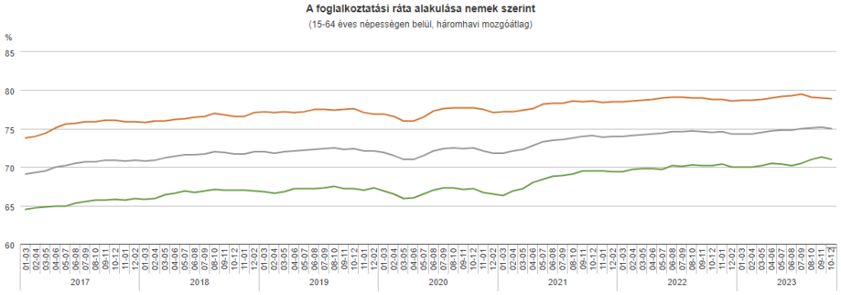 | © Központi Statisztikai Hivatal
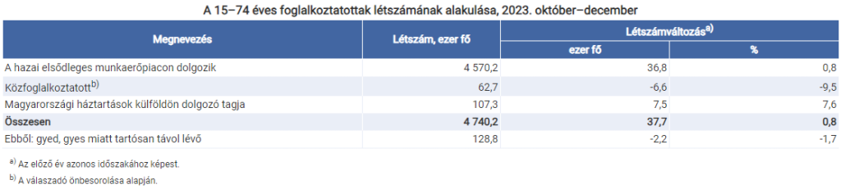 | © Központi Statisztikai Hivatal
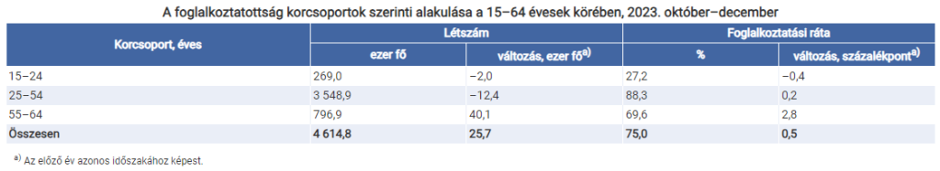 | © Központi Statisztikai Hivatal
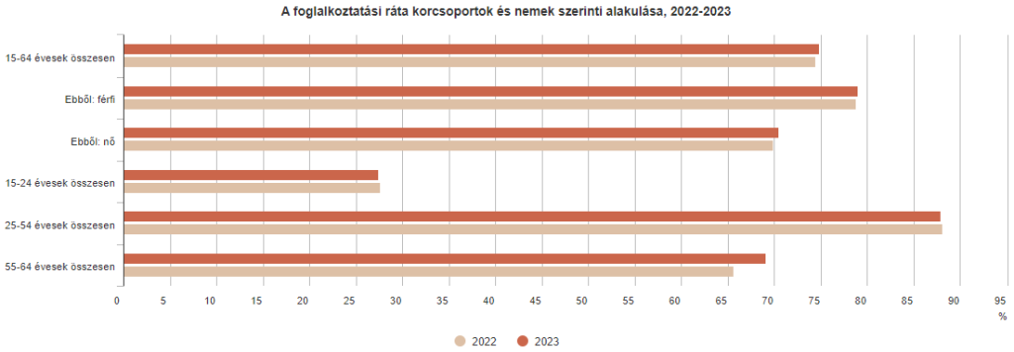 | © Központi Statisztikai Hivatal
Eredeti tartalom: Központi Statisztikai Hivatal
Továbbította: Helló Sajtó! Üzleti Sajtószolgálat
Ez a sajtóközlemény a következő linken érhető el:

